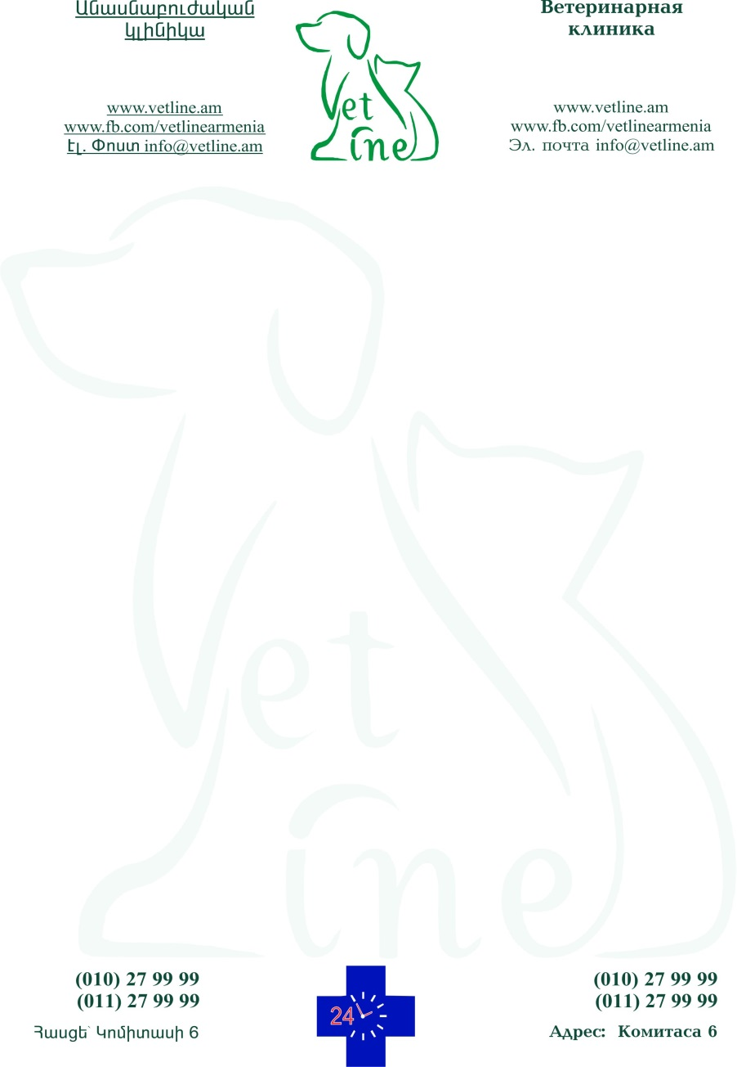

|  |  |  |  |  |  |  |
| --- | --- | --- | --- | --- | --- | --- |
|  | | **U единица** | | | | |
| **Ответ** | **Норма** | | | **Ед.Изм.** |
| **Собака** | **Кошка** | |
| WBC | Лейкоциты | 7,82 | 6.00-17.0 | 5.5-19.50 | | 10^9/L |
| Neu# | Нейтрофилы | 5,16 | 3.62-12.3 | 3.12-12.58 | | 10^9/L |
| Lym# | Лимфоциты | 1,90 | 0.83-4.91 | 0.73-7.86 | | 10^9/L |
| Mon # | Моноциты | 0,21 | 0.14-1.97 | 0.07-1.36 | | 10^9/L |
| Eos# | Эозинофилы | 0,55 | 0.04-1.62 | 0.06-1.93 | | 10^9/L |
| Bas# | Базофилы | 0 | 0.00-0.81 | 0.0-0.12 | | 10^9/L |
| Neu% | Процентное содержание Нейтрофилов | 0,660 | 0.520-0.810 | 0.380-0.800 | | % |
| Lym% | Процентное содержание Лимфоцитов | 0,242 | 0.120-0.330 | 0.120-0.450 | | % |
| Mon% | Процентное содержание Моноцитов | 0,028 | 0.020-0.130 | 0.010-0.080 | | % |
| Eos% | Процентное содержание Эозинофилов | 0,070 | 0.005-0.100 | 0.010-0.110 | | % |
| Bas% | Процентное содержание Базофилов | 0 | 0.000-0.013 | 0.000-0.012 | | % |
| RBC | Эритроциты | 8,73 | 5.10-8.50 | 4.60-10.20 | | 10^12/L |
| HGB | Гемоглобин | 121 | 110-190 | 85-153 | | g/l |
| HCT | Гематокрит | 0,399 | 0.330-0.560 | 0.260-0.470 | | % |
| MCV | Средний ОбЪем Эритроцитов | 45,7 | 60.0-76.0 | 38.0-54.0 | | fl |
| MCH | Среднее содержание Гемоглобина в Эритроцитах | 13,9 | 20.0-27.0 | 11.8-18.0 | | pg |
| MCHC | Средняя концентрация гемоглабина в эритроцитах | 303 | 300-380 | 290-360 | | g/l |
| RDW-CV |  | 0,188 | 0.125-0.175 | 0.160-0.230 | | % |
| RDW-SD |  | 37,4 | 33.2-46.3 | 26.4-43.1 | | fl |
| PLT | Тромбоциты | 197 | 117-490 | 100-518 | | 10^9/L |
| MPV | Средний ОбЪем Тромбоцитов | 11,3 | 8.0-14.1 | 9.9-16.3 | | Fl |
| PDW | относительная ширина распределения тромбоцитов по объему | 14,8 | 12.0-17.5 | 12.0-17.5 | | % |
| PCT | Тромбокрит | 2,22 | 0.90-5.80 | 0.90-7.00 | | mL/L |
| ESR | СОЭ |  | 0-6 | | 0-6 |  |

|  |  |  |  |  |  |
| --- | --- | --- | --- | --- | --- |
| Имя | Порода | Возраст | Пол | Дата | Владелец |
| Севан | Мейн кун | 4мес | М | 23.02.2025 | Макаренко Диана |